Programmieren 3 (WIF)

Wintersemester 2017

Studienprojekt

**Spezifikation**

|  |  |
| --- | --- |
| **Projekt:** | ***C#nema*** |

|  |  |
| --- | --- |
| Team: | *Jonathan Hamberger*  *Osman Güloglu*  *Karl Herzog* |

Inhaltsverzeichnis

Inhaltsverzeichnis 1

1 Beschreibung 2

2 Anwendungsfälle 2

2.1 Authentifizierung 2

2.2 Filmdatendank bearbeiten 2

2.3 Kinoprogramm anzeigen lassen 2

2.4 Filme filtern bzw. gezielt suchen 2

2.5 Unterschiedliche Preismodelle 3

2.6 Bestellübersicht 3

2.7 Optional: „Überraschungsfilm des Tages“ (Sneak Preview) 3

2.8 Optional: Kinofilme bewerten 3

3 Masken 3

3.1 Maske 1 3

3.2 Maske 2 4

4 Fachliches Datenmodell 4

5 Komponenten Struktur 4

6 Validierung 6

7 Aufteilung der Aufgaben 7

# Beschreibung

Beim vorliegenden Projekt „C#nema“ handelt es sich um eine Kinoverwaltungsanwendung, die von zwei unterschiedlichen User-Gruppen verwendet werden soll, zum einen von potentiellen Besuchern, zum anderen vom Personal eines fiktiven Kinos.

Die Besucher sollen dabei Informationen zum aktuellen Kinoprogramm erhalten, nach bestimmten Filme suchen bzw. filtern können und am Ende eine Bestellübersicht zu ihren reservierten Plätzen und zum zu zahlenden Gesamtpreis, inkl. eventueller Rabatte zu erhalten. Im Gegensatz dazu soll es dem Verwaltungspersonal möglich sein, die zugrundeliegende Filmdatenbank zu verwalten (Hinzufügen, Löschen von Filmen etc.) und Sonderaktionen wie z.B. Kinotage mit speziell reduzierten Filmen zu erzeugen.

Die Idee hinter dem Projekt „C#nema“ ist es also, eine Informations -und Verwaltungslösung in eine gemeinsame Anwendung zu integrieren, um den Kinobetreiber eine zeitgemäße Verwaltung und den Besucher ungestörten Kinogenuss zu bieten.

# Anwendungsfälle

## Authentifizierung

Nach dem Start der Anwendung wird der Anwender aufgefordert, sich durch Auswahl des entsprechenden Buttons als Kinobesucher oder als Administrator zu authentifizieren. Um sich als Administrator anmelden zu können, ist ferner ein vorher festgelegtes Passwort einzugeben. Die Eingabedaten werden mit den im System hinterlegten Daten abgeglichen und die dementsprechende GUI für Besucher oder Administrator aufgerufen.

## Filmdatendank bearbeiten

Ein Administrator wird auf eine Verwaltungs-GUI weitergeleitet und erhält schreibenden Zugriff auf die Filmdatenbank. Dies ermöglicht es ihm, durch Auswahl des entsprechenden Buttons verschiedene Verwaltungsaufgaben auszuführen:

* Hinzufügen neuer Filme zum aktuellen Programm
* Ändern von Filmen bzw. einzelner Filmdetails (z.B. Länge, Wochentag, Uhrzeit, Kinosaal etc.)
* Löschen von Filmen aus dem Programm

## Kinoprogramm anzeigen lassen

Wie der Administrator wird auch der Besucher auf eine eigene GUI weitergeleitet und erhält Lese-Zugriff auf die Datenbank. Eine mögliche Funktion ist nun, sich durch Auswahl des entsprechenden Buttons das Kinoprogramm für die aktuelle und die nächste Woche anzeigen zu lassen.

## Filme filtern bzw. gezielt suchen

Benutzer sollen weiterhin die Möglichkeit erhalten, über eine Filtermaske, das aktuelle Kinoprogramm nach gängigen Attributen zu filtern, beispielsweise nach Name, Wochentag, Uhrzeit, Filmgenre, 2D / 3D-Filme etc.

## Unterschiedliche Preismodelle

Hat sich der Benutzer für eine Vorstellung entschieden, soll ein Auswahlmenü in einem neuen Fenster es ihm ermöglichen, die Anzahl der Karten sowie verschiedene Preismodellen zu wählen. Während es beispielweise Rabatte für Kinder/Studenten/Senioren geben soll, wird auf 3D-Filme oder Wochenend-Vorstellungen ein Zuschlag erhoben.

## Bestellübersicht

Dem Benutzer soll vor Abschluss der Anwendung eine Bestellübersicht präsentiert werden, welche den gewünschten Film inkl. Wochentag und Zeit, die Reservierung von Sitzplätzen, deren Anzahl jedoch beschränkt ist, sowie den zu zahlenden Gesamtpreis enthält. Bei ausgebuchten Vorstellungen ist keine Reservierung möglich.

## Optional: „Überraschungsfilm des Tages“ (Sneak Preview)

Der Administrator soll durch Auswahl des entsprechenden Feldes eine auf Zufallszahlen beruhende Auflistung von Filmen erzeugen können. Jedem Wochentag wird dann je ein Film zugeordnet, der an diesem Tag besonders günstig zu sehen ist und dadurch Kinogänger zum Besuch motivieren soll. Die Auswahl des Überraschungsfilms soll rein zufällig und ohne Einfluss des Administrators erfolgen, es soll ihm jedoch möglich sein, sich die Zufallsauswahl anzeigen zu lassen.

Wählt dann der Benutzer den Wunschfilm aus, werden ihm während des Buchungsvorgangs lediglich Tag und Uhrzeit, jedoch keine Filminformationen angezeigt. Außerdem soll der Preis für Überraschungsfilme konstant und unveränderlich bleiben.

## Optional: Kinofilme bewerten

Durch ein klickbares Auswahlmenü kann der Besucher für einen vorher ausgewählten Film eine Bewertung zwischen 1 und 5 abgeben, die sodann intern verwertet und abgespeichert wird. Hierfür benötigt der Besucher beschränkte Schreibrechte auf die Filmdatenbank. Bei einem zukünftigen Aufrufen des Films durch einen Besucher wird die Filmkritik als Durchschnittswert aller bisherigen Bewertungen angezeigt. Vergleichbar ist dies mit dem gängigen Bewertungsmodell bekannter Online-Shops.

# Masken

Beschreiben Sie die Masken (d.h. die grafische Oberfläche), die notwendig sind, um die geforderten Anwendungsfälle abzuarbeiten. (Skizzen genügen)

Skizzieren sie auch den Navigation zwischen den einzelnen Masken (GUI Landkarte)

## Maske 1

Kurz erklären: was kann der Benutzer unter Benutzung der Maske tun? Welchem Anwendungsfall ist die Maske zugeordnet?

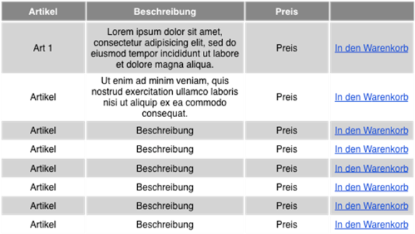

Abbildung 1 ‑ Beispielmaske Warenkorb

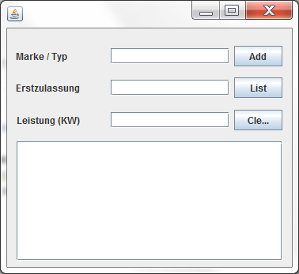

Abbildung 2 ‑ Beispielmaske Dateneingabe

* Bezug zum Datenmodell

Welche Daten werden auf der Maske angezeigt? Wird lesend oder schreibend auf die Daten zugegriffen?

* Aktionen

Welche Aktionen kann der Benutzer ausführen? Welcher Anwendungsfall wird durch welche Aktion ausgelöst?

## Maske 2

…

# Fachliches Datenmodell

Beschreiben Sie hier die benötigten Daten der Webanwendung, sowie deren Beziehungen (etwa mit einem UML Klassendiagramm).

Beschreiben sie das Klassendiagramm.

Berücksichtigen sie hier wenn möglich auch schon die geplante Komponentenstruktur.

…

# Komponenten Struktur

Beschreiben Sie hier die Komponentenstruktur ihrer Anwendung:

* Beschreibung der Komponenten (Aufgabe, Außensicht, Innensicht)
* Beschreibung der Schnittstellen
  + Methoden mit exakter Signatur
  + Datentypen der Schnittstelle
* Machen sie ein Architekturbild aus dem die Komponentenstruktur und die Schichtenarchitektur hervorgehen.

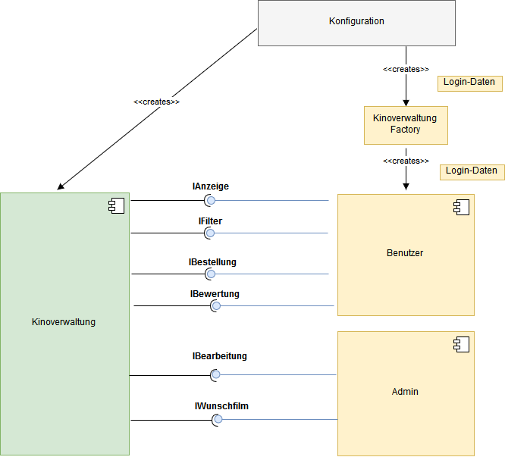



Abbildung 3: Beispiel für ein Komponentendiagramm

Beschreiben sie das Architekturbild

# Validierung

Durchzuführende Tests:

* Login-Vorgang
  + Korrekte GUI bei korrekten Authentifizierungseingaben
  + Fehlermeldung bei falschen bzw. unbekannten Eingaben
* Datenbankverwaltung
  + Film korrekt hinzugefügt / geändert / gelöscht
  + Fehlermeldung bei inkompatiblen Datentypen, z.B. String statt geforderter Integer-Wert bei Filmlänge; falsches Datumsformat etc.
* Anzeige von Kinoprogramm
  + Alle Filme vollständig und in korrekter Reihenfolge bzw. an korrektem Tag angezeigt
* Filtern nach Filmen
  + Korrekte Anzeige bei gesetztem Filter, z.B. nach Genre
  + Vollständige Anzeige aller zutreffenden Filme
* Preismodelle
  + Verschiedene Endpreise bei gleichem Film, aber unterschiedlichen Kriterien, z.B. Studentenrabatt oder Sonntagsfilm
* Bestellübersicht
  + Korrekte, vollständige Zusammenfassung aller Auswahl- und Eingabedaten
  + Korrekte Preisberechnung
  + Fehlermeldung/Hinweis bei ausgebuchtem Kinosaal
* Wunschfilm des Tages
  + Korrekte Erzeugung von Zufallszahlen je nach Länge der Filmdatenbank
  + Korrekte Zuweisung zu einzelnen Filmen nach Index; gegebenenfalls Fehlermeldung
  + Vollständige Zuweisung der Filme (pro Wochentag ein Film)
* Filmbewertung
  + Korrekte Berechnung des Durchschnittswerts
  + Korrektes Abspeichern und Anzeigen der aktuellen Bewertungsnote

# Aufteilung der Aufgaben

Welche Arbeitsteilung haben Sie geplant?

**Vorname-1 Name-1**

* Aufgabe 1
* Aufgabe 2
* …

**Vorname-2 Name-2**

* Aufgabe 1
* Aufgabe 2
* …